**Web Sockets**

WebSocket, genellikle istemci-sunucu iletişim kanalında kullanılan çift yönlü bir protokoldür. Doğası gereği iki yönlü olup iletişim istemci-sunucu arasında gidip gelir.

WebSocket kullanılarak geliştirilen bağlantı, katılan taraflardan herhangi biri sonlandırana kadar devam eder. Bir taraf bağlantıyı kırınca, ikinci taraf bağlantıyı otomatik olarak kırar ve iletişim sağlanamaz.

**WebSocket** iki yönlüdür, HTTP'nin aksine ws:// veya wss:// ile başlar, aynı istemci-sunucu iletişim senaryosunda kullanılan çift yönlü bir protokoldür.

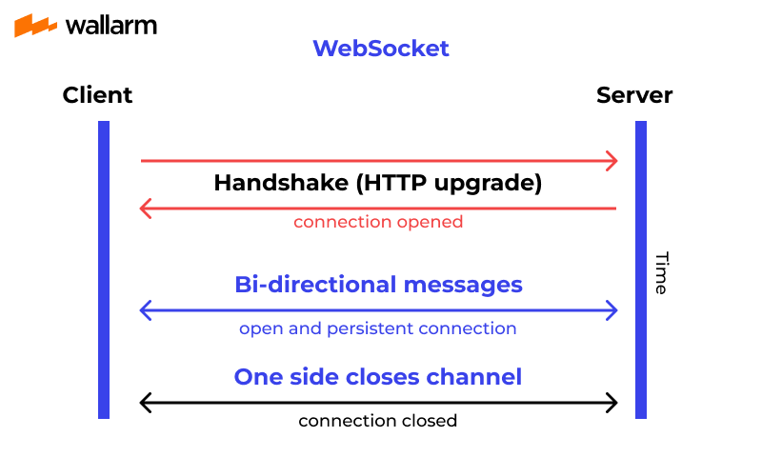

Websocket örnekleri

Gerçek zamanlı web uygulaması geliştirme

WebSocket'un en yaygın kullanımı, sürekli veri görüntülemesine istemci tarafında yardımcı olduğu gerçek zamanlı uygulama geliştirmedir. Arka uç sunucusu bu verileri sürekli olarak geri gönderdiğinde, WebSocket, bu verilerin zaten açık olan bağlantıda kesintisiz olarak iletilmesine izin verir. WebSockets'un kullanımı, böyle veri iletimini hızlı hale getirir ve uygulamanın performansını artırır.

Bu tür WebSocket kullanımının gerçek hayattaki bir örneği, bitcoin ticaret web sitesinde görülebilir. Burada WebSocket, arka uç sunucu tarafından istemciye gönderilen veri işleme yardımcı olur.

Oyun uygulaması üzerinde çalışma Oyun uygulaması geliştirirken, sunucunun sürekli olarak veri alması, UI yenilemesi istemeden gerçekleşmelidir. WebSocket, bu hedefi bozmadan başarır.

**WebSocket vs http**

metin, ekran görüntüsü, yazı tipi, meneviş mavisi içeren bir resim

Açıklama otomatik olarak oluşturuldu

WebSocket çerçevelenmiş ve çift yönlü bir protokoldür. Buna karşılık, HTTP, TCP protokolünün üzerinde çalışan tek yönlü bir protokoldür.

WebSocket protokolü sürekli veri iletimini destekleyebildiğinden, genellikle gerçek zamanlı uygulama geliştirmede kullanılır. HTTP stateless (durumsuz) bir protokoldür ve RESTful ve SOAP uygulamalarının geliştirilmesi için kullanılır. SOAP hala HTTP'yi uygulamak için kullanabilir, ancak REST geniş bir şekilde yaygınlaşmıştır ve kullanılmaktadır.

WebSocket'ta iletişim her iki uçta da gerçekleşir, bu da onu daha hızlı bir protokol yapar. HTTP'de bağlantı bir uçta kurulur ve bu da WebSocket'ten biraz daha yavaş yapar.

WebSocket, birleşik bir TCP bağlantısı kullanır ve bağlantıyı sonlandırmak için bir tarafın harekete geçmesi gerekir. Bu gerçekleşene kadar bağlantı aktif kalır. HTTP, her istek için ayrı bir bağlantı kurmak zorundadır. İstek tamamlandığında bağlantı otomatik olarak kesilir.